«Влияние колыбельной песни на речевое развитие малышей»

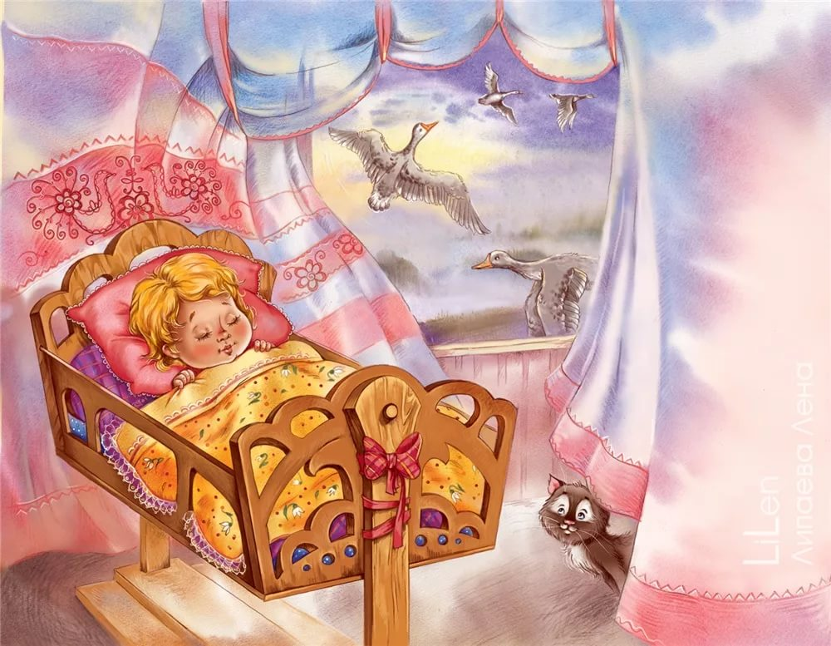

Подготовила :Лоскутова О.И.

музыкальный руководитель

Родившись, ребенок попадает в новый удивительный мир. И что первое его встречает – это забота и внимание. С первых дней ребенок чувствует тепло маминых рук; видит улыбку; слышит ее сердцебиение, голос. Ведь так важно, чтобы мама уделяла как можно больше внимания своему малышу. Одним из составляющих всего самого лучшего в общении с ребенком является колыбельная песня – удивительный дар прошлого. Каждый из нас знает: с незапамятных времен в доме, где рождался ребенок, под потолком подвешивали зыбку – колыбель для младенца. Мать, мерно раскачивая ее, порой выполняя какую-либо работу, напевала колыбельную своему ребенку. Напевность, особый ритм учат детей плавному произношению фраз, предложений. Значительно обогащается словарный запас. В произведениях устного народного творчества – изобилие слов-признаков предметов, образных сведений, множество синонимов, антонимов. Сначала ребенок копирует то, как взрослый выполняет те или иные движения и интонации, с которыми поется колыбельная. Позже появляются слова. Удивительно быстро многие слова песен переходят в активный словарь детей и звучат уже во время игр, разговоров с ровесниками.

Важную роль в развитии речи ребенка играет развитие фонематического восприятия, чему способствуют колыбельные песни.

Колыбельные, наряду с другими жанрами народного творчества, заключают в себе могучую силу, позволяющую развивать речь детей дошкольного возраста.

Колыбельные песни обогащают словарь детей за счет того, что содержат широкий круг сведений об окружающем мире, прежде всего о тех предметах, которые близки опыту людей и привлекают своим внешним видом, например «заинька», «лисонька», «волчок».

Грамматическое разнообразие колыбельных способствует освоению грамматического строя речи. Обучая детей образовывать однокоренные слова, можно использовать колыбельные, так как в них создаются хорошо знакомые детям образы, например, образ кота. Причем это не просто кот, а «котенька-коток», «коток – белый животок», «котик», «котя». К тому же положительные эмоции, связанные с тем или иным с колыбели знакомым образом, делают это освоение более успешным и прочным.

Обязательно в колыбельных для малышей много раз звучит имя ребенка. Употребление имени малыша в тексте колыбельной (а колыбельная повторяется много раз, и малыш много раз слышит свое имя) способствует осознанию ребенком своего имени, первому осознанию себя как человека, выделению своего имени в потоке речи мамы, что очень положительно сказывается на развитии младенца.

Колыбельная песня как форма народного поэтического творчества содержит большие возможности в формировании особой интонационной организации речи ребенка. Это и напевное выделение голосом гласных звуков, и медленный темп, и наличие повторяющихся фонем, звукосочетаний, звукоподражаний.

При пении колыбельных мама растягивает гласные звуки: «баюшки-баю-у-у-у-у-у», акцентируя в своей речи гласные. Такая манера пения позволяет малышу хорошо развиваться. Формирует фонематическое восприятие, то есть выделение в речевом потоке отдельных звуков речи.

Звук [а] (баю-ба-а-ай) и звук [у] (баюу-у-ушки-баюу-у-у) – одни из самых древних звуков колыбельных песен, соответствующих развитию речи у малышей. Ведь первыми речевыми реакциями младенцев как раз и появляются «уа» и «ау». Поэтому эти гласные как нельзя лучше соответствуют природе развития, физиологии младенца.

Колыбельные песни для малышей поются в медленном темпе. Этому способствует манера пения с протягиванием гласных звуков.

В колыбельных для малышей часто встречаются шипящие и свистящие звуки. Как часто укачивают малыша – шшш. Эти шипящие звуки действуют успокаивающе: «Баю-баю-баюШки».

Колыбельные песни позволяют запоминать слова и формы слов, словосочетания, осваивать лексическую сторону речи.

Несмотря на небольшой объем, колыбельная песня таит в себе неисчерпаемый источник воспитательных и образовательных возможностей.

Созданная в далеких веках, передаваясь из поколения в поколение, она дошла и до нашего времени… Колыбельные песни – это особый мир детства. В течение многого времени приговорки, сказки, загадки, потешки, считалки любовно и мудро воспитывают, поучают ребенка, их старинные фольклорные мотивы приобщают его к культуре своего народа, его знаниям и традициям.

Замечательно, когда этот чудесный мир окружает ребенка с первых дней его жизни: с песенками, сказками он засыпает и просыпается, с пестушками, потешками, прибаутками купается и играет, они развлекают малыша и в тоже время развивают нравственно, физически и духовно.

Наши предки хорошо понимали важное значение детского возраста и максимально использовали его возможности для закладки фундаментальных основ народных знаний об окружающем мире.

Колыбельные песни – это особенные песни, которые складывались специально для того, чтобы петь самым маленьким, такие простые и понятные, в то же время с глубочайшим смыслом. Колыбельные песни – это залог психического и физического здоровья, это первые уроки родного языка для ребенка. Песни помогают малышу запомнить слова, их значения, порядок слов в предложении. И еще большую роль играет ритмичность произносимых слов. Колыбельные песни снимают тревожность, возбуждение, успокаивают ребенка более того, психологи утверждают, что во время пения и слушания колыбельной взрослые чувствуют себя умиротворенными и защищенными, так как вспоминают лучшие моменты своего детства. Кроме того, длительное пение колыбельной предусматривает быстрый вдох и длительный выдох с пением – протягиванием гласных, что успокаивает маму, дает ей возможность расслабиться, дает возможность ей почувствовать себя единым целым с малышом, войдя в общий ритм дыхания и даже сердцебиения. Это чувство общности защищает малыша и очень важно для него в первые месяцы жизни.

Очень жаль, что колыбельные песни утеряли свою значимость в нашем мире сверхзвуковых скоростей, сложной техники. Немногие современные мамы прибегают к замечательному опыту наших предков. Но я думаю, со временем все вернется, только надо вспомнить, подсказать, научить.

Чтобы ваш малыш быстрее засыпал, пойте ему детские колыбельные песни. Следует также отметить, что колыбельные песни положительно влияют не только на самых маленьких, но и на старших дошколят, а то и на младших школьников. Мамина песня остается в памяти на всю жизнь. Колыбельная не требует каких-либо инструментов для ее исполнения, достаточно только голоса. И не важно, что вы не профессиональная певица, и нет музыкального образования – пойте, пойте. Для малыша ваш голос милее всего на свете. Знакомый, родной, любимый голос, который малыш слышал еще находясь в утробе, - мамин голос. В любом случае все первые годы жизни малыша ему нужна именно мамины колыбельная.

Нужно всего лишь придерживаться несложных советов наших бабушек:

• повторять одну и туже колыбельную много раз «по кругу», пока малыш не заснет;

• петь в спокойном темпе, растягивая гласные;

• гладить малыша в ритм колыбельной или раскачивать кроватку в ритм песни;

• петь без напряжения голоса, ласково, нежно.

• Вот несколько примеров колыбельных песен. Они всем знакомы, всегда на слуху, такие родные, пришедшие из мира детства.

**«Баю-баюшки-баю, не ложися на краю»**

Баю-баюшки-баю,

Не ложися на краю:

Придет серенький волчок,

Тебя схватит за бочок

И утащит во лесок,

Под ракитовый кусток;

Там птички поют,

Тебе спать не дадут.

**\*\*\***

Ночь пришла,

Темноту привела,

Задремал петушок,

Запел сверчок.

Вышла маменька,

Закрыла ставеньку.

Засыпай, Баю-бай.

**\*\*\***

**«Уж ты, котенька-коток, уж ты, серенький бочок»**

Уж ты, котенька-коток,

Уж ты, серенький бочок,

Приди, котя, ночевать,

Мого детку покачать.

Уж как я тебе, коту,

За работу заплачу:

Дам кувшин молока

Да кусок пирога.

**\*\*\***

**«Спят усталые игрушки»**

Спят усталые игрушки, книжки спят,

Одеяла и подушки ждут ребят.

Даже сказка спать ложится,

Чтобы ночью нам присниться.

Ты ей пожелай: «Баю-бай! »

В сказке можно покататься на Луне,

И по радуге промчаться на коне,

Со слонёнком подружиться,

И поймать перо Жар — птицы,

Ты ей пожелай — Баю — бай.

Баю-бай, должны все люди ночью спать.

Баю-баю, завтра будет день опять.

За день мы устали очень,

Скажем всем: «Спокойной ночи! »

Глазки закрывай! Баю-бай!

**\*\*\***

**«Спи, моя радость, усни! »**

Спи, моя радость, усни!

В доме погасли огни;

Пчелки затихли в саду,

Рыбки уснули в пруду.

Месяц на небе блестит,

Месяц в окошко глядит…

Глазки скорее сомкни,

Спи, моя радость, усни!

Усни! Усни!

В доме все стихло давно,

В погребе, в кухне темно,

Дверь ни одна не скрипит,

Мышка за печкой спит.

Кто-то вздохнул за стеной…

Что нам за дело, родной?

Глазки скорее сомкни,

Спи, моя радость, усни!

Усни! Усни!

Сладко мой птенчик живет:

Нет ни тревог, ни забот,

Вдоволь игрушек, сластей,

Вдоволь веселых затей.

Все-то добыть поспешишь,

Только б не плакал малыш!

Пусть бы так было все дни!

Спи, моя радость, усни!

Усни! Усни!

**\*\*\***

**«Колыбельная медведицы»**

Ложкой снег мешая,

Ночь идет большая.

Что же ты, глупышка,

Не спишь?

Спят твои соседи

Белые медведи,

Спи скорей и ты,

Малыш.

Мы плывем на льдине,

Как на бригантине

По седым, суровым

Морям.

И всю ночь соседи,

Звездные медведи

Светят дальним

Кораблям.